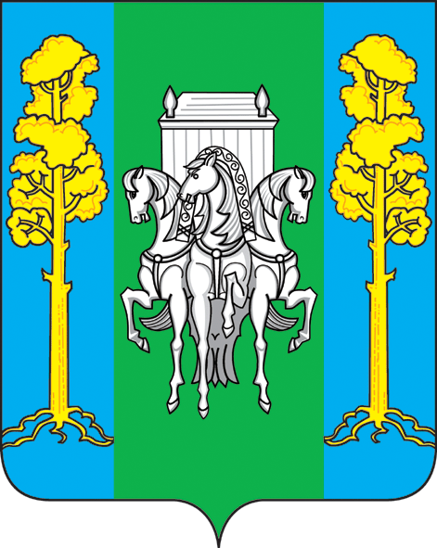
РОССИЙСКАЯ ФЕДЕРАЦИЯ
Совет депутатов Кленовского сельского поселения
четвертого созыва

РЕШЕНИЕ
16 ноября 2018 г. № 7
с. Кленовка

О ДОСРОЧНОМ ПРЕКРАЩЕНИИ ПОЛНОМОЧИЙ ПРЕДСЕДАТЕЛЯ СОВЕТА ДЕПУТАТОВ КЛЕНОВСКОГО СЕЛЬСКОГО ПОСЕЛЕНИЯ

Рассмотрев личное заявление Высотина Никиты Александровича о сложении полномочий председателя Совета депутатов Кленовского сельского поселения четвертого созыва, руководствуясь Уставом Кленовского сельского поселения, Совет Депутатов Кленовского сельского поселения
РЕШИЛ:

1. Считать досрочно прекращенными полномочия председателя Совета депутатов Кленовского сельского поселения четвертого созыва Высотина Никиты Александровича на основании его личного заявления.
2. Настоящее решение вступает в силу со дня его подписания.
3. Опубликовать настоящее решение на официальном сайте Кленовского сельского поселения.

Глава Кленовского сельского поселения-
глава администрации
Кленовского сельского поселения Г.Ю.Пермякова

Председатель Совета депутатов
Кленовского сельского поселения Н.А. Высотин

